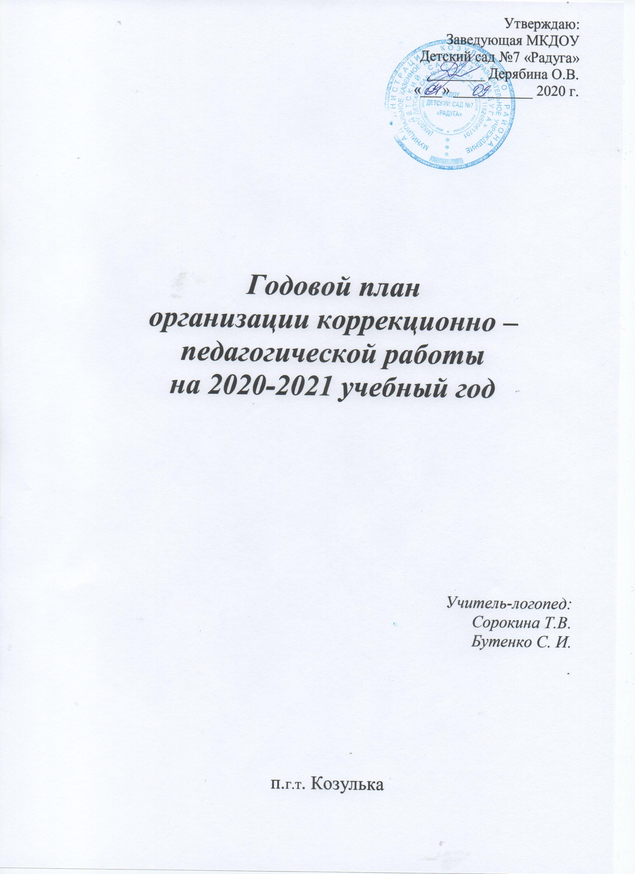
Утверждаю:
Заведующая МКДОУ
Детский сад №7 «Радуга»
________ Дерябина О.В.
«___» ___________ 2020 г.

Годовой план
организации коррекционно – педагогической работы
на 2020-2021 учебный год

Учитель-логопед:
Сорокина Т.В.
Бутенко С. И.

п.г.т. Козулька

Задачи логопедической работы:

- Диагностика речевых нарушений.
- Создание благоприятных условий для развития речевой коммуникации.
- Сформировать и закрепить правильное, отчётливое произношение нарушенных звуков.
- Коррекционно-воспитательное воздействие на речь и личность детей в процессе логопедической деятельности.
- Совершенствование форм и методов логопедической работы, способствующих наиболее полному преодолению дефектов речи дошкольников.
- Профилактика нарушений речи.
- Комплексное развитие речи дошкольников, направленное на:
- формирование правильного звукопроизношения
- обогащение и развитие словаря
- развитие грамматического строя речи
- формирование связной речи детей

№  п/п | Название мероприятия | Время проведения мероприятия
 |  | 1 полугодие | 2 полугодие
1 | Диагностика  Создание условий для психологического и логопедического обследования детей, отбор стимульного материала, оформление речевых карт.  Пополнение дидактическими играми и пособиями.  Формирование списка детей, нуждающихся в логопедической помощи. | Конец августа до 15 Сентября  сентябрь | В течение года  май
2 | Обследование речи детей 5-7 лет:  Сбор медицинских и педагогических сведений о раннем развитии детей  Комплексное обследование детей:  - Выявление уровня развития общения;  - Исследование артикуляционной и мимической моторики;  - Исследование дыхания;  - Исследование голоса;  - Диагностика нарушений моторного развития;  - Исследование грамматического строя речи;  - Исследование фонетико - фонетической системы речи;  1.8.Исследование лексической стороны речи. | Знакомство с медицинскими картами, беседа с родителями  до 15 сентября | до 25 мая
3 | Работа с документацией  - Анализ результатов диагностики и планирования логопедической работы, индивидуальных коррекционных программ, рекомендаций.  Составление годового и перспективного планов | 1-15 сентября
4 | Заполнение индивидуальных речевых карт | сентябрь
5 | Зачисление детей на занятия с учителем-логопедом ДОУ | август
6 | Составление плана индивидуальных логопедических занятий | ежедневно
8 | Составление графика работы на учебный год | Сентябрь
9 | Ознакомление воспитателей со списками детей, зачисленных на занятия с логопедом и графиком проведения занятий | Сентябрь | Январь
10 | Проведение консультаций для воспитателей | Октябрь - Январь | Февраль - Май
11 | Заполнение журнала учёта посещаемости детей. | ежедневно
12 | Планирование индивидуальной работы с детьми  Подготовительный этап:  - вызвать интерес к логопедическим занятиям;  - развитие слухового внимания, памяти, фонематического восприятия в играх, специальных упражнениях;  - сформировать и развивать артикуляционную моторику;  - развитие мелкой моторики рук, в процессе овладения комплексом пальчиковой гимнастики;  - развитие речевого дыхания.  Формирование произносительных умений и навыков:  - постановка, автоматизация звуков;  - формирование практических умений и навыков пользования исправленной, фонетически чистой, лексически развитой, грамматически правильной речью.  Совершенствование фонематического слуха и формирование звукового анализа и синтеза.  Систематические упражнения на развитие внимания, памяти, мышления.  Развитие связной речи на базе правильного произносимых звуков. | Сентябрь - Май
13 | Проведение индивидуально-подгрупповых занятий по коррекции дефектов звукопроизношения и развитию всех сторон речи. | ежедневно

14 | Подведение итогов работы за учебный год. Сдача отчёта о проделанной работе заведующей детским садом |  | Май-Июнь
15 | Подготовка материалов для проведения логопедического обследования |  | Август
16 | Оформление тетрадей с домашними заданиями для детей с диагнозом: ФФНР и ФФН, ОНР | ежедневно
17 | Отбор детей на районную ПМПК | Март-апрель
18 | Оформление стендов наглядной агитации с целью пропаганды педагогических знаний и ознакомления родителей с ходом коррекционной работы. | еженедельно

